МИНИСТЕРСТВО НАУКИ И ВЫСШЕГО ОБРАЗОВАНИЯ РОССИЙСКОЙ ФЕДЕРАЦИИ

ФЕДЕРАЛЬНОЕ ГОСУДАРСТВЕННОЕ АВТОНОМНОЕ ОБРАЗОВАТЕЛЬНОЕ

УЧРЕЖДЕНИЕ ВЫСШЕГО ОБРАЗОВАНИЯ

«СЕВАСТОПОЛЬСКИЙ ГОСУДАРСТВЕННЫЙ УНИВЕРСИТЕТ»

Институт информационных технологий и управления в технических системах

Кафедра «Информационные системы»

**ОТЧЕТ**

о выполнении лабораторной работы № 1

по дисциплине “Администрирование информацционных систем”

Выполнил: ст. гр. ИС/б-20-2-о

Белик Г. М.

Проверил:

Забаштанский А. К.

Севастополь

2023

**ЛАБОРАТОРНАЯ РАБОТА №1**

**«**[**Исследование возможностей службы каталогов windows active directory.**](https://do.sevsu.ru/mod/assign/view.php?id=114492)**»**

**Цель работы**

Исследование возможностей, предоставляемых windows active directory.

**Задачи**

**Ход работы**

При запуске программы появляется окно MainWindow

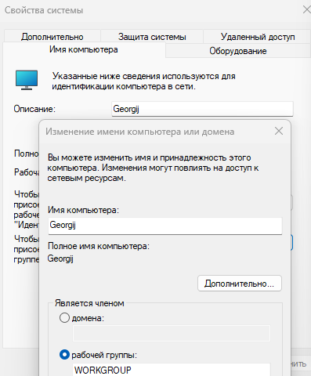

Рисунок 1 – Старт программы

Оставим поле ввода пустым и нажмем кнопку “Push”. Результат изменения названия окна приложения представлен на рисунке 2.

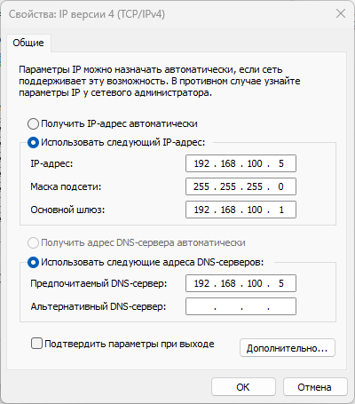

Рисунок 2 – Результат изменения окна приложения

Проверим замену символов “а” на “*” путем ввода различных последовательностей символов в поле. Данный процесс представлен на рисунке 3.

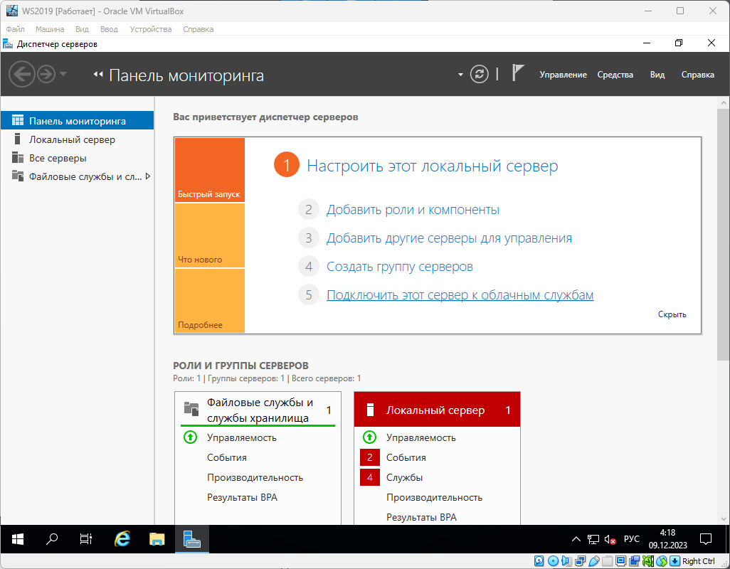

Рисунок 3 – Процесс замены символа “a” на “*” и блокировка текстового поля

Проверим блокировку первого поля при достижении количества символов “*” больше 10 во втором поле. Результат проверки изображен на рисунке 4.

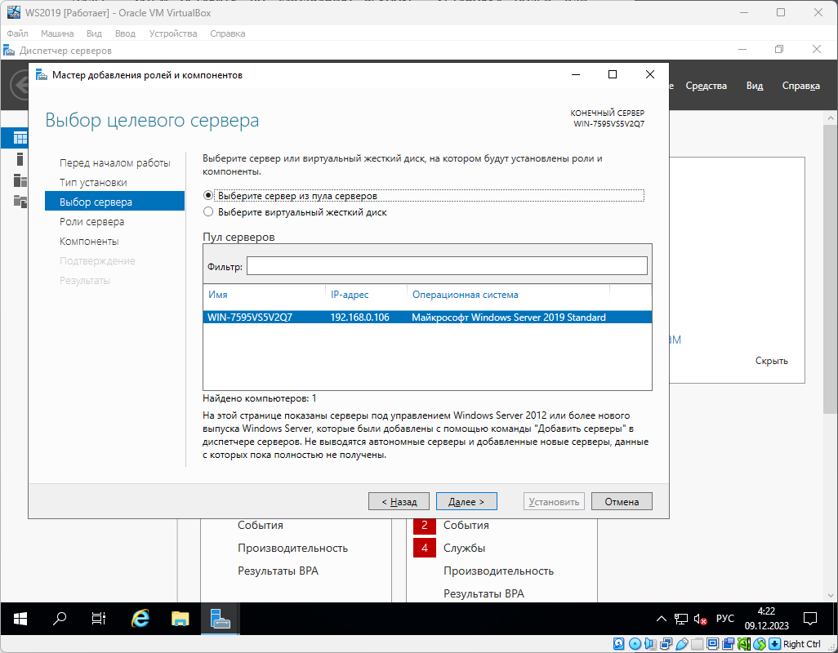

Рисунок 4 – Результат блокировки поля ввода при достижении количества * больше 10

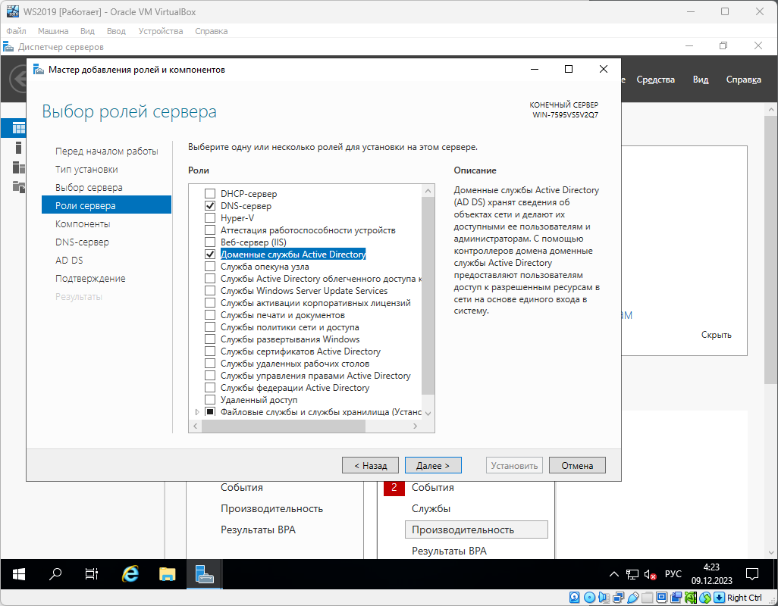

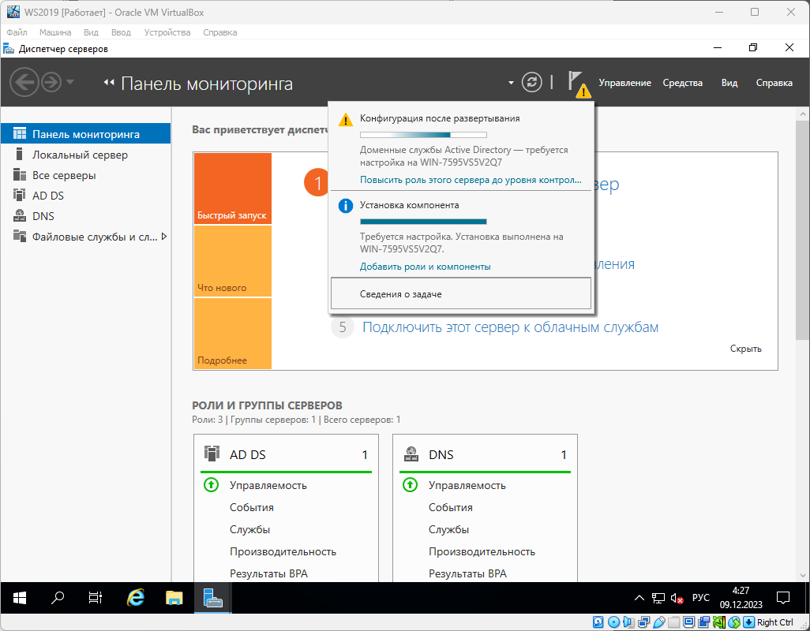

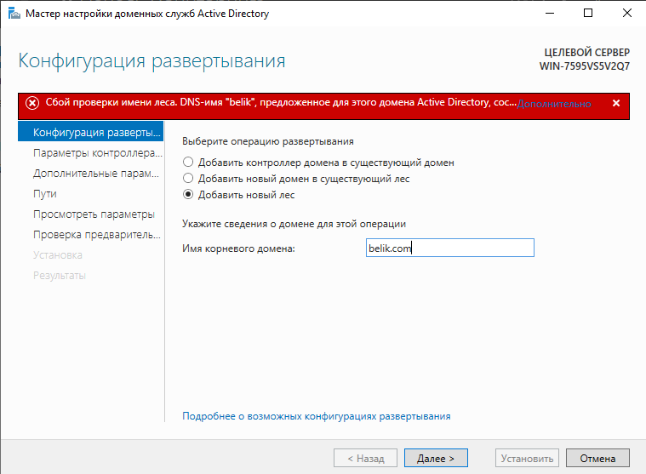

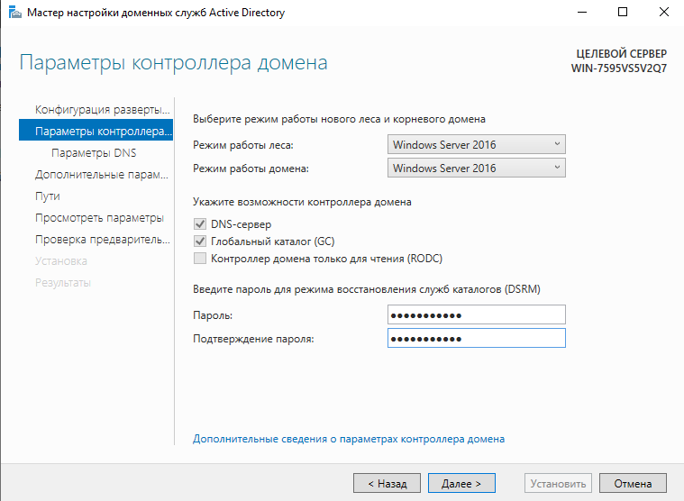

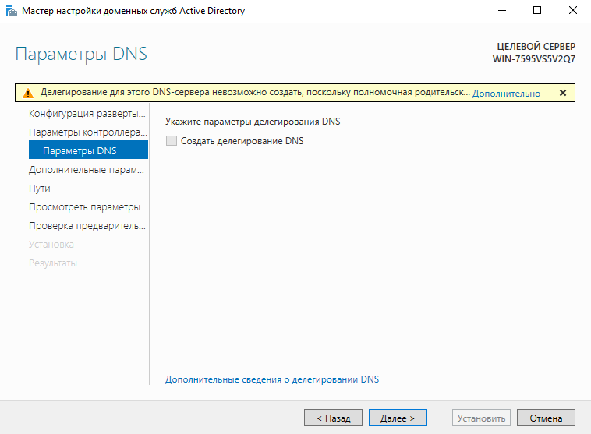

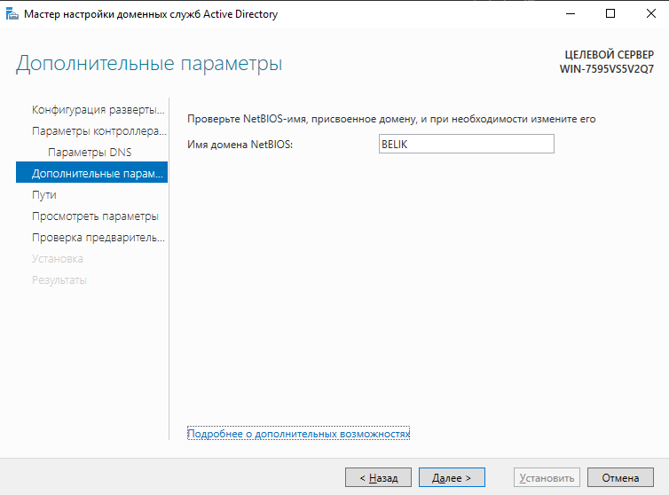

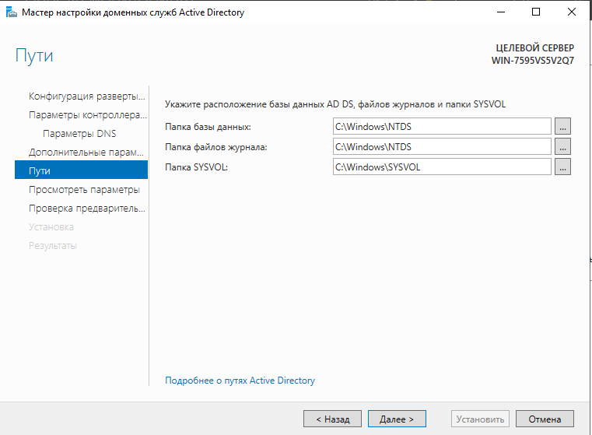

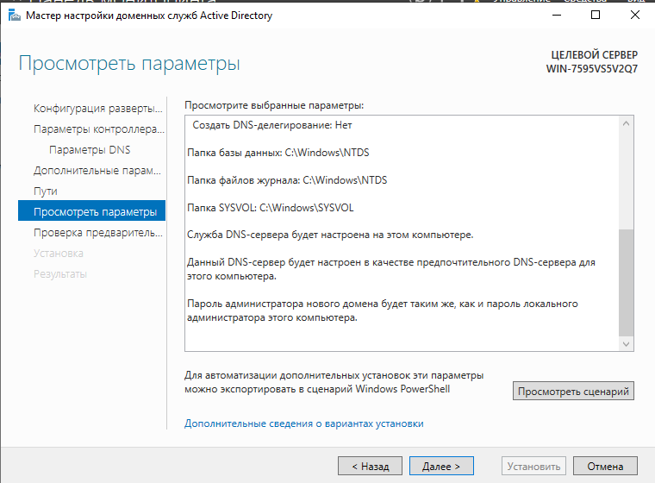

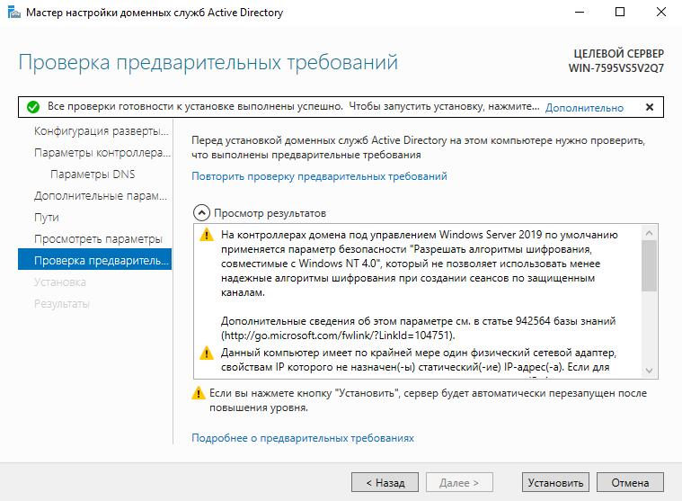

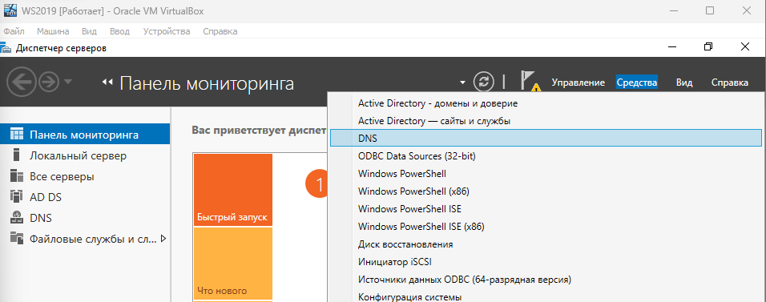

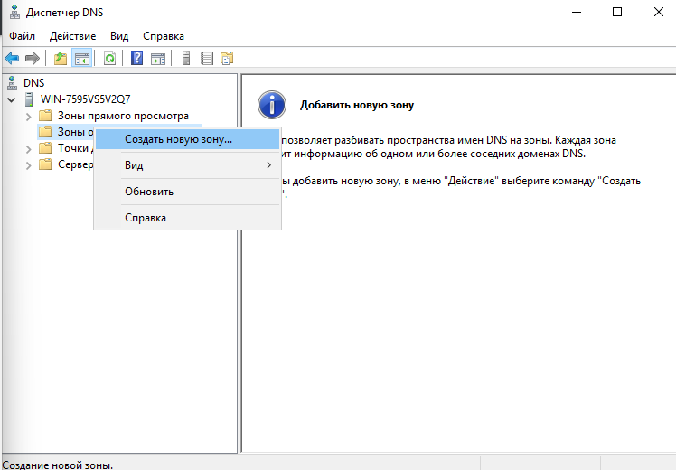

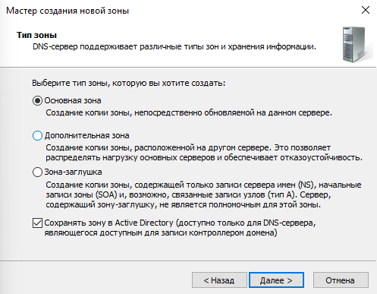

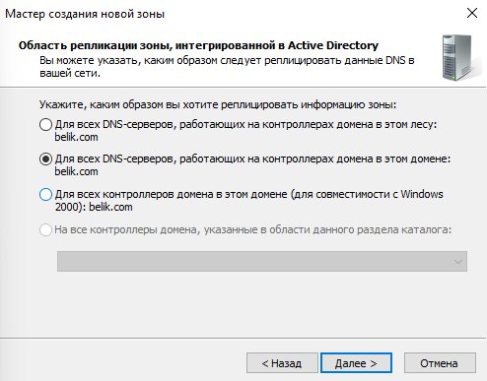

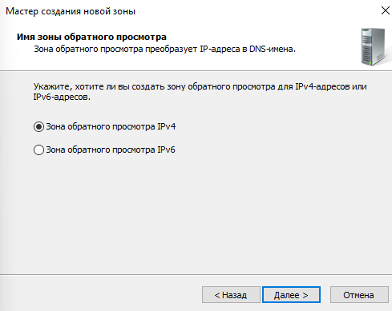

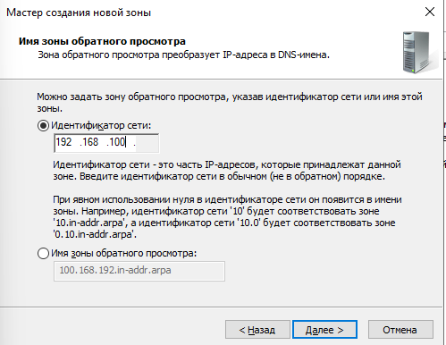

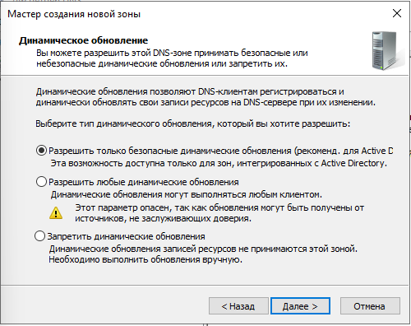

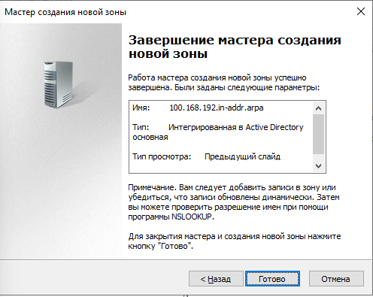

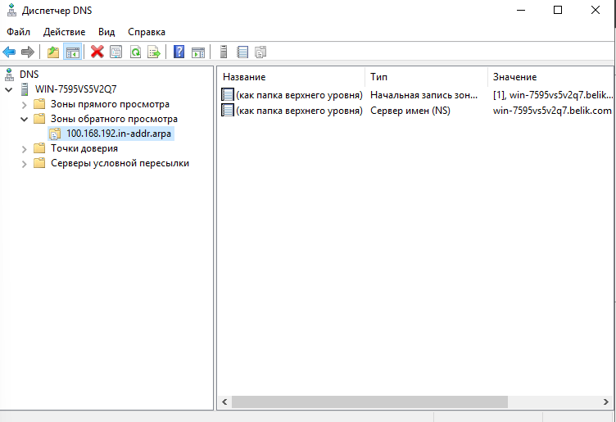

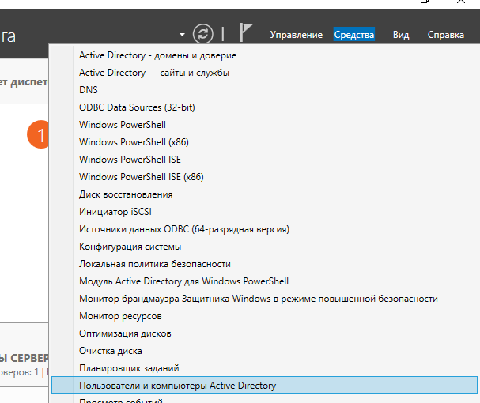

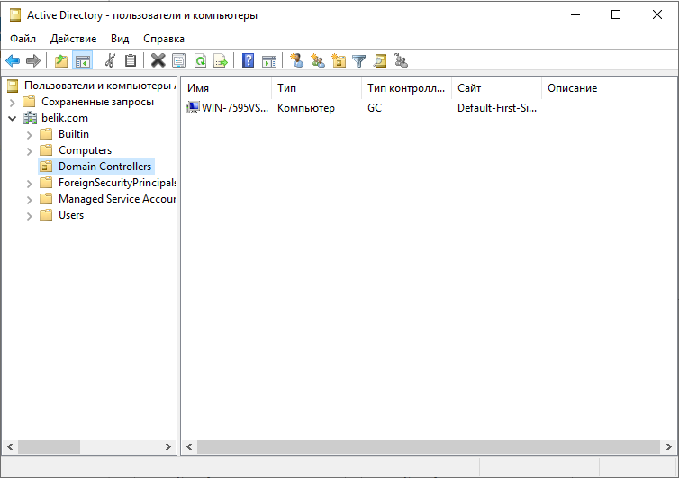

**Выводы**

В ходе лабораторной работы были исследованы способы использования сигналов и слотов в QT-приложениях. Сигналы и слоты – фундаментальный механизм Qt, позволяющий связывать объекты друг с другом, они намного удобнее, чем функции обратного вызова, предлагаемые другими библиотеками. Преимуществом можно является то, что функция всегда вызывается с корректными аргументами. Также привязка слотов происходит при помощи функции connect, что позволяет избавиться от жесткой привязки обратного вызова с вызывающей его функцией.